Izrada kvizova u programu TESTMOZ
- u web-tražilicu upisati Testmoz.com ili
upisati sljedeću web-adresu: https://testmoz.com/.
- Odabirom zelenog gumba Make a Test (Izradi test)
započni izrađivanje testa
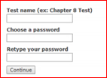
- Odabrati BUILD („izgradnja“ testa) unosom općih postavki testa:
a)unosom općih postavki testa – imenovanje testa
b)i unosom zaporke (za učitelja) te potvrđivanjem iste
test je spreman za unos i oblikovanje pitanja
c)Potvrda podataka- klik na Continue (Nastavak).

- Naziv testa, njegovu zaporku te URL testa potrebno je upamtiti.
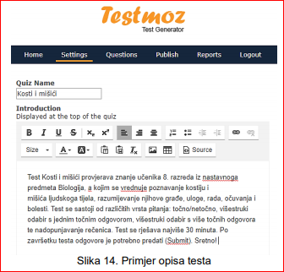
- Odabirom Settings (Prilagodi postavke)
testu je moguće:
- promijeniti naziv (Quiz Name)
- dodati mu opis (Description)
- napisati zaključak (Conclusion)
- unijeti zaporku (Passcode) – za učenika
- omogućiti prikaz pitanja slučajnim odabirom
- odrediti postavke izvještaja.
Tekst opisa testa prikazuje se na vrhu oblikovanoga testa te je vidljiv učenicima tijekom rješavanja. U opisu testa obično se navode upute učenicima za rješavanje testa (broj pitanja u testu, vrste pitanja, mogućnosti povratka na pitanja, vrijeme za rješavanje testa, predaja i pohrana odgovora) te se navodi koja se znanja, vještine i sposobnosti testom vrednuju.
Tekst zaključka prikazuje se nakon rješavanja testa.
Tekst zaključka obično sadrži informaciju da su odgovori uspješno zaprimljeni te da slijedi uvid u rezultate.
- Dodavanje i uređivanje pitanja – otvorite Questions. Moguća pitanja su:
A) Točno / netočno
B) Višestrukog izbora s 1 točnim odgovorom
C) Višestrukog izbora s više točnih odgovora
D) Nadopunjavanje rečenice.
- OBJAVA TESTA: Publish
Dobije se URL testa (potrebno ga je zapisati / zapamtiti).

- AŽURIRANJE TESTA (ispravci, izmjena ili dodavanje pitanja,…-po potrebi)
Izabrati Admin Login → unijeti zaporku → otvara se prozor (sl. desno)
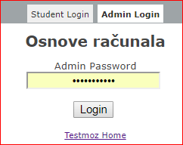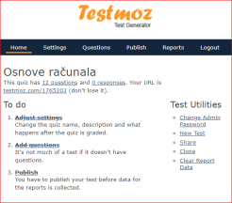
- Odabrati: postavke / pitanja / objava.Po potrebi učiniti izmjene /dopune.

- RJEŠAVANJE TESTA – za učenike
Doći do željenog testa (uz pomoć učitelja, klikom prema uputi ili unosom URL) → upisati svoje ime i prezime → unijeti zaporku → klik na gumb SUBMIT
Ako učenik nije odgovorio na sva pitanja prikaže se poruka:
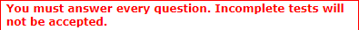
Neodgovorena pitanja su označena crvenom trakom.
Odgovoriti na ta pitanja pa ponovo kliknuti na SUBMIT.
Učenik automatski ima uvid u:
- zaključne riječi (koje je upisao učitelj),
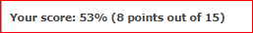
- rezultat prikazan postotcima
i brojem bodova te
- oznake točnih, odnosno netočnih odgovora
(Pokraj točnog odgovora stoji zelena kvačica,
a pokraj netočnog crveni križić.)
Nakon pregledanih rezultata treba kliknuti na gumb LOGOUT (na dnu obrasca).
- IZVJEšTAJI (Reports) – za učitelje -
- Doći na željeni test pomoću URL → unijeti lozinku → LOGIN
- Izabrati REPORTS
- Dobiva se izvještaj za svakog učenika te za riješenost svakog zadatka
u postocima.
- Klikom na ime učenika može se pregledati cijeli test učenika
- Postavljanjem pokazivača miša na br. zadatka ispiše nam se tekst zadatka.

